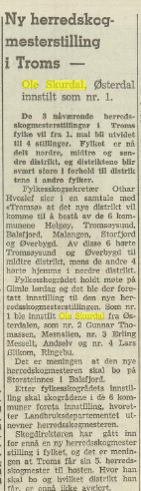
Kunngjering i avisa «Tromsø» 20. februar 1953

